DESTOON 6.0文章模型接口使用手册

一、简介
1、本接口应用于DESTOON B2B网站管理系统6.0 (Release 20160316)版默认文章模型栏目-资讯模块-添加资讯；
2、本接口支持图片入库、自动标题图、远程附件、图片水印、静态页面生成；
3、发布时使用的用户帐号应有后台该栏目管理权限；
4、本接口基于DESTOON utf8版制作，适用于DESTOON GBK等版本，应用于其他版本时请自行测试调整；
5、接口文件无须任何改动即可使用，如果你希望增加校验或其他功能，请仔细修改；
6、2个接口文件请复制在网站根目录下使用；

二、安装接口
在接口文件夹中找到接口文件，如图：
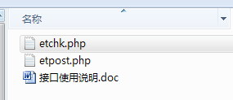

请将etchk.php、etpost.php等接口文件上传到指定目录，请使用二进制方式上传，如图：
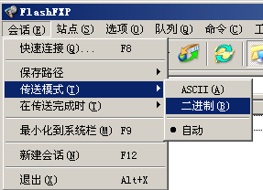

三、配置发布规则
1、将范例发布规则文本导入ET2发布配置，或使用软件内置发布规则范例，如图：
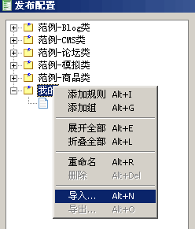

2、将检查网址和发布网址中的“您的网站”改为您要发布的网站网址，如图：

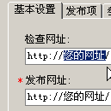

3、在参数取值页，填上您要发布的分类ID，如图：
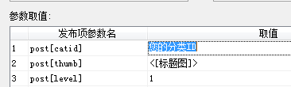

打开后台模块管理的分类管理，可以查看分类ID，即post[catid]的值：

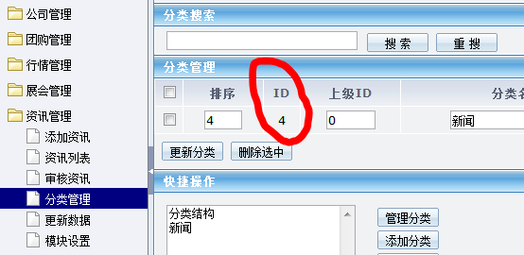

5、填上栏目管理员的账号、密码，注意格式和账号权限，如图：
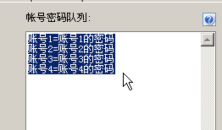

四、接口说明

一、检查接口

1、接口文件名etchk.php，为保密，请自行修改文件名；
2、本接口文件请复制在网站根目录下使用；
3、主要参数
title
文章标题参数名；

catid
分类ID参数名,用于限定检查范围，可不填；

vercode
安全校验码参数名，请自行设定，并在检查接口文件开始处修改vercode使其一致；

moduleid
模型ID参数名，系统内置文章模型默认为21，如果修改，需要设置此参数；

4、发布配置-文章检查网址处，可以如下填写：
http://您的网址/etchk.php?vercode=& catid=& title =<%title%>
注：使用大小写敏感的服务器的用户请注意网址大小写和网站文件一致

5、接口文件无须任何改动即可使用，如果你希望增加校验或其他功能，请仔细修改；

二、发布接口

1、接口文件名etpost.php，为安全，请自行修改文件名；

2、本接口文件请复制在网站根目录下使用；

接口参数：
请在发布规则-发布项中设置参数，参数取值可以指定，也可以与采集规则的数据项对应，如图：
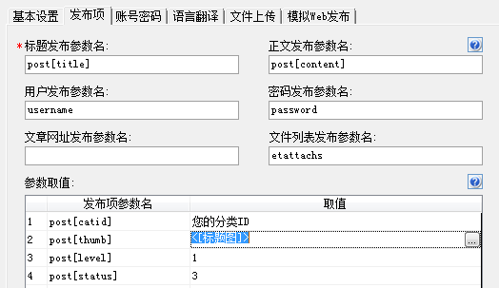

3、基本参数
username
会员名参数名

password
密码参数名

post[title]
标题参数名

post[content]
正文参数名，正文中可插入分页符<hr class="de-pagebreak" />进行内容分页，如果采集的文章本身有分页，在ET采集规则数据整理中，将ET分隔符替换为 destoon的分页符<hr class="de-pagebreak" />；

etattachs
文件列表参数名，若使用ET下载上传文件入库，则须使用此参数，否则可以不用；

vercode
安全校验码参数名，请自行设定，并须与发布接口文件开始处vercode值一致，本项用以防止接口被他人利用，如果需要进行更多校验，请自行填加相关代码。

moduleid
文章模型ID参数名，系统内置文章模型默认为21，可留空，如果模型ID有变更，需要设置此参数；

4、重要参数
post[catid]
文章分类ID参数名，可在后台-模块管理-分类管理查看分类的ID数字；

post[save_remotepic]
是否自动下载内容里的远程图片，1为启用，启用则在网站下载图片，启用本项则不应启用ET的文件下载上传；

post[thumb]
标题图片地址参数名，用于指定标题图片，若启用etattachs则可入库，标题图片不会加水印；

post[thumb_no]
设置内容第几张图片为标题图，留空则不使用，当设置数字并且没有设置post[thumb]，则此项生效；

post[status]
文章发布状态参数名，取值3为通过，2为审核，1为拒绝，0为删除，留空默认为3；

5、可选参数
post[level]
文章级别参数名，默认为0；1推荐文章，2为幻灯图片，3为推荐图，4为头条相关，5为头条推荐，6为6级，7为7级，8为8级，9为9 级；

post[tag]
关键词参数名，多个请以空格分隔；

post[clear_link]
是否清除链接，1为启用；

post[introduce_length]
从内容截取简介长度，默认120，如果无简介，则此项生效；

post[style]
标题颜色参数名，取值如：黑色 #000000，红色 #FF0000；

post[islink]
是否外部链接参数名，1为是；

post[linkurl]
外部链接地址参数名，启用post[islink]时生效；

post[introduce]
简介参数名，如本项有值，则不自动从正文提取。

post[author]
作者名参数名；

post[copyfrom]
资讯来源参数名；

post[fromurl]
来源网址参数名；

post[voteid]
插入投票ID参数名，多个ID以空格分隔；

post[areaid]
所在地区编号参数名，默认地区为1

post[subtitle]
分页标题参数名，多个分页标题换行分隔；与destoon分页符<hr class="de-pagebreak" /> 一一对应配合使用；

post[addtime]
发布时间参数名，标准长日期格式，如：2013-07-28 10:44:52，留空为当前；

post[hits]
初始点击数参数名；

post[fee]
内容收费参数名，不填或填0表示继承模块设置价格，-1表示不收费，大于0的数字表示具体收费价格；

post[template]
内容模板参数名，留空为默认模板；

post[filepath]
自定义文件路径参数名；

6、自定义字段
本接口支持自定义字段，参数名为“post_fields[字段]”，注意后台字段定义里的“字段”不是“字段名称”，如图：
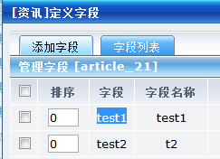

7、正文分页
正文中可插入分页符<hr class="de-pagebreak" />进行内容分页；
如果ET采集规则的正文数据项使用匹配多条采集目标的分页，则可在数据整理中，将ET分隔符 #-0-# 替换为 destoon的分页符<hr class="de-pagebreak" />；
post[subtitle]参数可设定每个分页标题，各标题以换行分隔；

8、附件
如果要使用ET发布下载的附件，请在制定方案中，选择发布顺序为“先上传文件”；

如果要将ET下载上传的文件入库，则必须在发布配置-发布项填写etattachs参数到文件列表参数名处，如图：
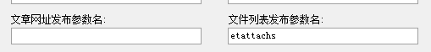

发布配置中文件显示URL的值，应与用户网站后台-上传设置-基本设置-附件 URL 地址对应，默认值是“/file/upload”；

本接口支持远程附件功能，用户只需在后台-上传设置开启远程附件，ET发布配置和使用非远程附件（即文件上传到主站）时完全相同，不须另作任何设置；

图片自动加水印与后台该栏目水印设置一致，标题图不加水印；

9、发布配置-文章发布网址处，可以如下填写：
http://您的网址/etpost.php
注：使用大小写敏感的服务器的用户请注意网址大小写和网站文件一致

10、接口文件无须任何改动即可使用，如果你希望增加校验或其他功能，请仔细修改；

五、常见错误：
当提示采集失败时，请查看返回信息了解错误详情，以便改正，返回信息窗见下图：
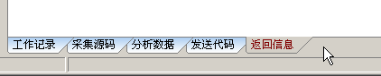

一、[err]账号密码错误[/err]
1、检查发布规则-参数取值-账号密码队列；

二、[err]invalid vercode[/err]
1、在发布规则-检查网址中填写的vercode 值和检查接口文件中的vercode值不一致；
2、在发布规则-参数取值-附件参数队列中填写的vercode值和发布接口文件中的vercode值不一致；

三、文章乱码：
1、发布规则未开启utf-8编码转换；
2、数据整理不当；

四、附件上传不成功：
1、检查附件保存路径和格式是否正确
2、检查附件是否存在
3、检查FTP目录和权限设置；

五、图片不显示：
1、检查发布规则 文件显示URL设置；
2、如果启用FTP上传，则文件显示URL和FTP上传目录应一致；
3、如果使用保存目录而未使用FTP上传，则文件显示URL应和方案的文件保存目录一致；

